

**SAÚDE INFANTIL NA ERA DIGITAL: CONSEQUÊNCIAS DO EXCESSO DE TELAS.**

**Autor: Roberta Lowyse Ferreira Soares**

Graduando em Medicina pela Faculdade de Ciências Médicas de Itacoatiara.

**Coautor: Daniel Pereira de Castro**

Graduando em Medicina pela Faculdade de Ciências Médicas de Itacoatiara.

**Coautor: João Victor Góes da Costa**

Graduando em Medicina pela Faculdade de Ciências Médicas de Itacoatiara.

**Orientador: Roberto Luiz Ferreira Soares**

Bacharel em Enfermagem pela faculdade Estácio do Amazonas.

**E-mail do autor:** robertalowyse@gmail.com

daniel_castro01@hotmail.com

jvgoes2017@gmail.com

roberoluizprofessor@gmail.com

**RESUMO**

O avanço da tecnologia trouxe consigo inúmeras facilidades para a infância moderna, mas o uso excessivo de telas tem gerado preocupações com a saúde física, mental e social das crianças. Nessa perspectiva este projeto examina os impactos do tempo excessivo do uso de telas como smartphones, tablets, notebooks e televisores. Com isso, o estudo revela que essa exposição está associada a diversos problemas como obesidade infantil, distúrbios do sono, dificuldades de interação social, prejuízos no desenvolvimento cognitivo e aumento de questões emocionais como ansiedade e depressão. Além disso, o excesso de telas pode reduzir a capacidade das crianças se engajarem em atividades físicas e sociais essenciais para o seu desenvolvimento saudável. Com base em estudos recentes, o projeto também discute recomendações para mitigar esses efeitos, sugerindo práticas para equilibrar o uso de tecnologia com desenvolvimento de habilidades físicas, sociais e cognitivas. Este trabalho visa alertar para a necessidade de uma abordagem consciente e equilibrada no uso de telas, promovendo uma infância mais saudável e plena.

**Palavras-Chaves:** saúde da criança; tempo de tela; desenvolvimento cognitivo; déficit de atenção.

**OBJETIVO**

Este estudo tem como finalidade investigar as repercussões do uso excessivo de dispositivos digitais na saúde infantil, com base em uma análise aprofundada da literatura acadêmica atual. O intuito é compreender de que maneira a interação prolongada com telas pode influenciar aspectos do desenvolvimento neuropsicomotor, emocional e social das crianças, levando em consideração possíveis alterações no comportamento, capacidade de atenção e padrões de sono. A pesquisa também busca oferecer um conjunto de orientações baseadas em dados concretos, visando mitigar os impactos adversos desse fenômeno crescente na infância.



**INTRODUÇÃO**

O aceleramento das tecnologias e comunicação estão afetando o comportamento e relacionamentos da sociedade como um todo, com um grande impacto na vida de crianças e adolescentes. Com isso, a Sociedade Brasileira de Pediatria (SBP) criou, em 2016, o primeiro documento sobre a saúde da criança e do adolescente na Era Digital, tendo em vista a importância de identificar essas mudanças. (SBP, 2019).

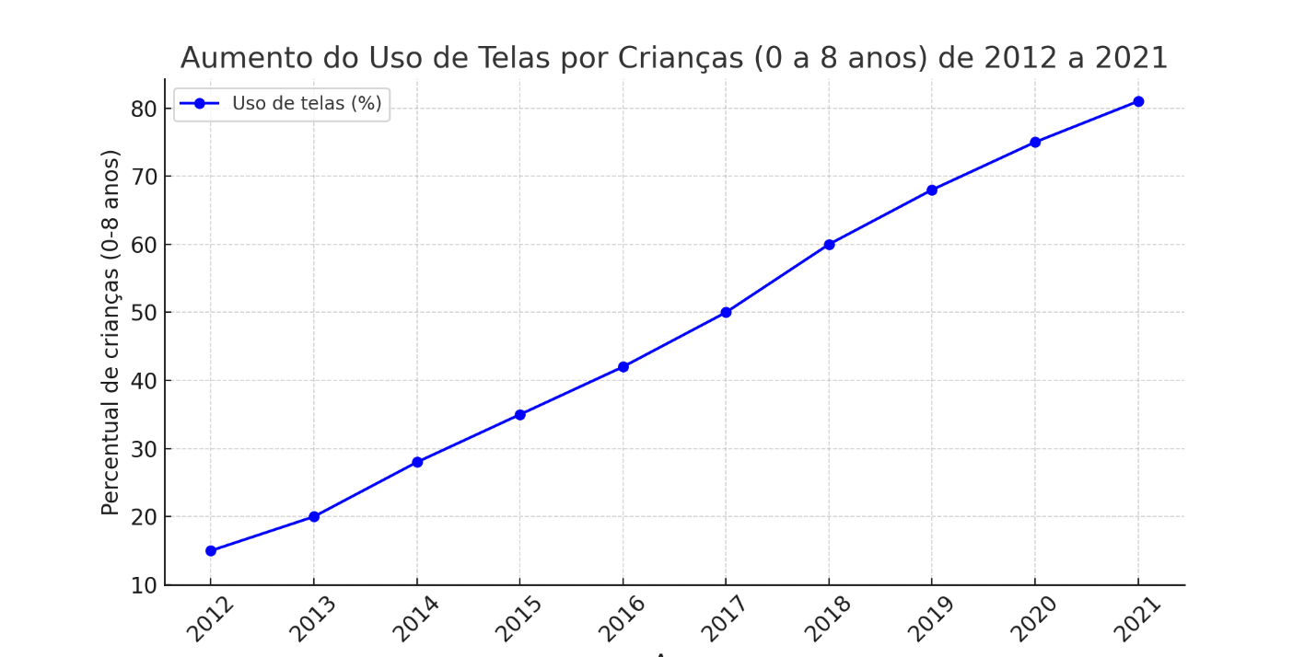Dados concretos apontam que o uso de telas por crianças de 0 a 8 anos tem aumentado progressivamente ao longo dos anos. No Reino Unido, a porcentagem de crianças com acesso a tablets em casa aumentou de 14% em 2012 para 81% em 2020 (Ofcom, 2021). Além disso, um estudo de 2017 revelou que 51% dos bebês entre 6 e 11 meses utilizavam dispositivos com tela sensível ao toque diariamente (Cheung; Vota, 2016). Nos Estados Unidos, crianças entre 0 e 8 anos passaram a utilizar, em média, duas horas e meia de mídia em tela por dia, com a televisão e vídeos online representando a maior parte desse tempo (Gonçalves *et al*., 2023).

O tempo de exposição a telas vem aumentando significativamente, tendo em vista que antes o que era restrito somente a televisão agora se tornou uma gama de opções em mídias interativas como *smartphones*, *tablets*, computadores e *videogames*. (Nobre *et al.,* 2021).

A pandemia de COVID-19, com a necessidade de isolamento social, provocou uma ruptura nas rotinas cotidianas, afetando especialmente crianças e adolescentes. A interrupção das atividades escolares, da interação social e das saídas para o lazer resultou em uma dependência crescente das telas como forma de entretenimento e distração. Para muitas famílias, o uso excessivo de dispositivos eletrônicos se tornou uma solução prática, embora temporária, para mitigar o estresse gerado pela situação. No entanto, a introdução desse novo padrão de comportamento, sem uma análise aprofundada de seus impactos, pode ter gerado consequências adversas para o desenvolvimento e a saúde mental das crianças. Este estudo busca explorar as

repercussões do tempo excessivo de tela na saúde infantil, considerando os efeitos físicos, cognitivos e emocionais do uso prolongado de dispositivos eletrônicos durante o período pandêmico.

A Sociedade Brasileira de Pediatria (SBP) reitera as recomendações descritas no Manual de Orientação de 2016 e atualiza suas diretrizes sobre o tempo de exposição às telas em crianças e adolescentes. Segundo a entidade, deve-se evitar qualquer exposição de telas para crianças menores de dois anos, mesmo que passivamente. Para crianças entre 2 e 5 anos, o tempo de tela deve ser limitado a, no máximo, uma hora por dia, sempre com supervisão de pais ou responsáveis. Já para crianças entre 6 e 10 anos, recomenda-se um limite de 1 a 2 horas diárias, também sob supervisão. No caso de adolescentes entre 11 e 18 anos, a SBP sugere que o tempo de telas e jogos de *videogame* não ultrapasse 2 a 3 horas por dia (SBP, 2019-2021).

**METODOLOGIA**

A elaboração deste resumo seguiu um processo estruturado de análise e síntese das informações obtidas em diversos artigos e trabalhos acadêmicos publicados. As pesquisas foram realizadas por meio de palavras-chave nas plataformas SCIELO, Google Acadêmico e com o auxílio de Inteligência Artificial para a localização de estudos relacionados ao tema. O período de recorte compreendido entre os anos de 2012 a 2021 foi utilizado para a análise de dados quantitativos que evidenciam o aumento progressivo do acesso e uso de telas por crianças, servindo como base contextual para a discussão. Para a fundamentação teórica da pesquisa, adotaram-se como critérios de inclusão os artigos publicados entre 2020 e 2025 que abordassem, de forma direta, os impactos do uso excessivo de telas na saúde infantil. Foram excluídos trabalhos considerados ultrapassados, incompletos ou que apresentassem conteúdo redundante em relação a estudos já previamente selecionados, a fim de garantir a originalidade e a relevância da amostra analisada.

A estratégia de busca incluiu expressões como “Desenvolvimento Infantil” AND “Sono” e “Déficit de atenção” AND “Telas”, com o intuito de ampliar o alcance e assegurar a pertinência dos resultados. Inicialmente, foi realizada uma leitura geral e exploratória para compreensão ampla do tema. Em seguida, procedeu-se à leitura analítica, com marcação dos trechos mais relevantes e identificação das principais ideias e argumentos apresentados pelos autores. Após essa etapa, as informações foram organizadas em tópicos, respeitando a estrutura lógica do conteúdo original. Para garantir fidelidade aos textos-base, foi utilizada a técnica de paráfrase, preservando o significado original, mas com reformulação textual que conferisse maior clareza e objetividade. Além disso, trechos redundantes e dados secundários foram excluídos, priorizando-se as informações essenciais.

Por fim, realizou-se uma revisão final para assegurar coerência, coesão e conformidade com as normas de elaboração de resumos acadêmicos.

**RESULTADOS E DISCUSSÃO**

A revisão da literatura evidenciou que o uso excessivo de telas na infância está associado a impactos negativos no desenvolvimento infantil, afetando aspectos cognitivos, emocionais e físicos (Santos *et al*., 2024; Silva; Oliveira, 2023). Estudos apontam que crianças expostas a longos períodos em frente às telas apresentam déficits na atenção, dificuldades de

socialização e maior prevalência de transtornos como ansiedade e depressão (Almeida; Ferreira, 2024). Além disso, o sedentarismo decorrente do uso excessivo de dispositivos eletrônicos tem sido relacionado ao aumento da obesidade infantil e a distúrbios do sono (Costa *et al*., 2022).

Os achados também indicam que a exposição precoce e prolongada às telas interfere no desenvolvimento motor e da linguagem, uma vez que reduz o tempo dedicado a interações sociais e atividades físicas fundamentais nessa fase (Silva; Oliveira, 2023). A dependência tecnológica precoce pode comprometer habilidades essenciais, como a criatividade e a capacidade de resolução de problemas, impactando o desempenho acadêmico e o desenvolvimento emocional das crianças (Santos *et al*., 2024).

Comparando esses resultados com estudos anteriores, observa-se uma tendência crescente de preocupação da comunidade científica e de profissionais da saúde sobre a necessidade de regulamentação e orientação quanto ao tempo de tela adequado para cada faixa etária (Almeida; Ferreira, 2024). Estratégias como o estímulo a atividades ao ar livre, o incentivo à leitura e o estabelecimento de limites no uso de dispositivos são sugeridas como medidas preventivas para minimizar os impactos negativos (Costa *et al*., 2022).

Dessa forma, os dados analisados reforçam a importância da conscientização de pais, educadores e profissionais da saúde sobre os riscos do uso excessivo de telas. A discussão do tema aponta para a necessidade de políticas públicas de saúde que promovam o uso equilibrado da tecnologia, priorizando o desenvolvimento saudável da criança em um contexto digital cada vez mais presente.

**CONCLUSÃO**

A análise da literatura evidencia que o uso excessivo de telas na infância está diretamente relacionado a prejuízos no desenvolvimento cognitivo, emocional e físico das crianças. Os estudos revisados destacam impactos como dificuldades de atenção, comprometimento da socialização, transtornos psicológicos e problemas de saúde, incluindo obesidade e distúrbios do sono. Além disso, a exposição prolongada às telas interfere na aquisição da linguagem e no desenvolvimento motor, refletindo-se no desempenho acadêmico e na capacidade de interação social.

Diante desses achados, torna-se essencial a adoção de estratégias para reduzir o tempo de tela, promovendo um equilíbrio entre o uso da tecnologia e atividades essenciais para o desenvolvimento infantil, como interações sociais e práticas físicas. Pais, educadores e profissionais da saúde desempenham um papel fundamental na orientação e no estabelecimento de limites adequados para cada faixa etária.

Por fim, reforça-se a necessidade de políticas públicas em saúde e ações educativas que conscientizem a sociedade sobre os riscos do uso indiscriminado de dispositivos eletrônicos na infância. Pesquisas futuras são recomendadas para aprofundar a compreensão sobre os impactos

a longo prazo e para desenvolver estratégias eficazes de mitigação dos efeitos negativos do excesso de telas.

**REFERÊNCIAS**

COSTA, P. B. et al. Consequências do uso excessivo de telas para a saúde infantil: uma revisão integrativa da literatura. Research, Society and Development, v. 11, n. 4, p. e4111142725, 2022. Disponível em: https://www.researchgate.net/publication/359463755_Consequencias_do_uso_excessivo_de_telas_para_a_saude_infantil_uma_revisao_integrativa_da_literatura. Acesso em: 5 mar. 2025.

ALMEIDA, J. S.; FERREIRA, P. R. O Impacto da Exposição a Telas no Desenvolvimento Infantil. Brazilian Journal of Infant Health, v. 2, n. 1, p. 56-67, 2024. Disponível em: https://bjihs.emnuvens.com.br/bjihs/article/view/2439. Acesso em: 5 mar. 2025.

SANTOS, A. M. et al. Excesso de Telas na Infância: O Impacto no Desenvolvimento Infantil. Scientific Society, 2024. Disponível em: https://journal.scientificsociety.net/index.php/sobre/article/view/880. Acesso em: 5 mar. 2025.

SILVA, M. R.; OLIVEIRA, L. F. Os Impactos do Uso Excessivo de Telas no Desenvolvimento de Crianças. Revista Família, Ciclos de Vida e Saúde no Contexto Social, v. 13, n. 2, p. 234-245, 2023. Disponível em: https://revistaft.com.br/os-impactos-do-uso-excessivo-de-telas-no-desenvolvimento-de-criancas/. Acesso em: 5 mar. 2025.

SOUZA, A. C. et al. Uso excessivo de telas na infância e seus prejuízos. Research, Society and Development, v. 11, n. 4, p. e4111147225, 2022. Disponível em: https://rsdjournal.org/index.php/rsd/article/download/47225/37340. Acesso em: 5 mar. 2025.